Міністерство освіти та науки України

Вінницький національний технічний університет

Факультет інформаційних технологій та комп’ютерної інженерії

Кафедра ОТ

Звіт

з лабораторної роботи №6

з дисципліни «Паралельні та розподілені обчислення»

Виконав:

Студент групи 1КІ-18мс

Свіріпа С.М.

Прийняв:

к.т.н., доц. каф. ОТ Семеренко В.П.

Вінниця 2019

Скласти програму для знаходження номера рядка, в якому міститься мінімальний елемент головної діагоналі матриці елементів з використанням класу Parallel бібліотеки TPL.

Код програми:

using System;

using System.Collections.Generic;

using System.Linq;

using System.Text;

using System.Threading;

using System.Threading.Tasks;

using System.Diagnostics;

namespace Lab6_NOpar

{

class Program

{

static int[,] mass;

static int i, count, min=100, ii=0;

static Random rnd = new Random();

static void Max (int size)

{

for (i = 0; i < size; i++)

{

Thread.Sleep(500);

if (min > mass[i, i])

{

min = mass[i, i];

ii = i;

}

Console.WriteLine("i = " + i + ", data = " + mass[i, i] + ", min = " + min + ", i of min = " + ii);

}

}

static void Main()

{

Console.WriteLine("Запуск основого потоку");

Console.Write("Enter size: ");

count = int.Parse(Console.ReadLine());

mass = new int[count, count];

for (int i = 0; i < count; i++)

{

for (int j = 0; j < count; j++)

{

mass[i, j] = rnd.Next(0, 50);

Console.Write(mass[i, j] + "\t");

}

Console.WriteLine();

}

Stopwatch sw = new Stopwatch();

sw.Start();

Max(count);

sw.Stop();

Console.WriteLine("time: " + sw.Elapsed.TotalSeconds + "seconds");

Console.ReadLine();

}

}

}

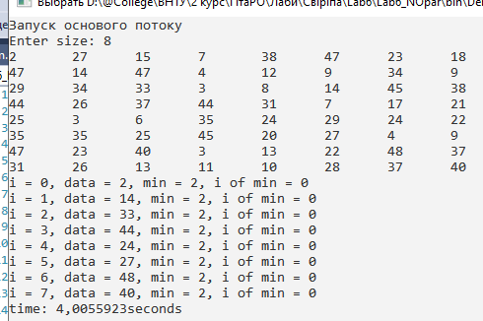

**Введення паралелізму**

using System;

using System.Collections.Generic;

using System.Linq;

using System.Text;

using System.Threading;

using System.Threading.Tasks;

using System.Diagnostics;

namespace Lab6

{

class Program

{

static int[,] mass;

static int i, count, min=100, ii=0;

static Random rnd = new Random();

static void Main()

{

Console.WriteLine("Запуск основого потоку");

Console.Write("Enter size: ");

count = int.Parse(Console.ReadLine());

mass = new int[count, count];

for (int i = 0; i < count; i++)

{

for (int j = 0; j<count; j++)

{

mass[i, j] = rnd.Next(0, 50);

Console.Write(mass[i, j] + "\t");

}

Console.WriteLine();

}

Stopwatch sw = new Stopwatch();

sw.Start();

Parallel.For(0, count, i =>

{

Thread.Sleep(250);

Console.WriteLine("Виконується задача " + Task.CurrentId );

if (min > mass[i, i])

{

min = mass[i, i];

ii = i;

}

Console.WriteLine("i = " + i + ", data = " + mass[i, i] + ", min = " + min + ", i of min = " + ii);

Thread.Sleep(250);

} );

sw.Stop();

Console.WriteLine("time: " + sw.Elapsed.TotalSeconds + "seconds");

Console.ReadLine();

}

}

}

